4- Elecciónde la forma jurídica

La empresa va a ser una Sociedad Limitada debido a que la responsabilidad ante las deudas de los socios es limita, esto quiere decir que los socios no responderán con su patrimonio personal ante las deudas de la sociedad. El capital social estará dividido en participaciones sociales y su cuantía no podrá ser inferior a 3.005,06 €.

Número de socios

Se va a contar con tres socios:  
 -Óscar Bravo Sarro con DNI 53718410-R  
 -Juanjo  
 -Carlos

Limitación de la responsabilidad

La responsabilidad ante las deudas de los socios es limita, esto quiere decir que los socios no responderán con su patrimonio personal ante las deudas de la sociedad.

Capital

Se deberá hacer un ingreso previo de 3.005,06 € y el capital que aportará cada uno de los socios va a ser de 7.000 €.

Estatutos sociales

**Estatutos de una Sociedad de Responsabilidad Limitada**

(*Adaptados al Real Decreto Legislativo 1/2010, de 2 de julio, por el que se aprueba el texto refundido de la Ley de Sociedades de Capital*) 

**TÍTULO I.- DENOMINACIÓN, DURACIÓN, DOMICILIO Y OBJETO**

**Artículo 1º.-Denominación**   
La Sociedad se denominará “Xenet S.L.”, y se regirá por su contrato constitutivo, por los presentes estatutos y en lo en ellos no dispuesto, por la Ley de Sociedades de Capital.

**Artículo 2º.-Duración**   
La Sociedad tendrá una duración de carácter indefinido, dándose comienzo al inicio de sus operaciones el día siguiente al del otorgamiento de su escritura constitutiva, sin perjuicio de las consecuencias legales previstas para los actos y contratos celebrados en nombre de la Sociedad en momentos anteriores al de su inscripción en el Registro Mercantil.  
Los ejercicios sociales se computarán por años naturales.

**Artículo 3º.-Domicilio**   
El domicilio de la Sociedad se halla situado en   PALOMERAS BAJAS / PUENTE DE VALLECAS calle DILIGENCIA número 9 piso 2 despacho 12b.

**Artículo 4º.-Objeto social**   
El objeto social de la Sociedad será consultoría informática.

**TÍTULO II.- CAPITAL SOCIAL Y PARTICIPACIONES**

**Artículo 5º.-Capital social**   
El capital social será de 21000 euros, dividido en 3 participaciones de 7000 euros de valor nominal cada una de ellas, numeradas de manera correlativa con los números 1 a 3  
Dicho capital se halla totalmente suscrito y desembolsado mediante aportaciones dinerarias (dinerarias/no dinerarias) realizadas por los socios fundadores a título de propiedad.

**Artículo 6º.-Prohibiciones sobre las participaciones**   
Las participaciones no podrán ser incorporadas a títulos valores, ni representadas mediante anotaciones en cuenta, ni denominarse acciones.

**Artículo 7º.-Título de propiedad sobre las participaciones**   
No podrán emitirse resguardos provisionales acreditativos de la propiedad sobre una o varias participaciones sociales, siendo el único título de propiedad la escritura constitutiva de la Sociedad o, en su caso, los documentos públicos en los que se acrediten las subsiguientes adquisiciones de dichas participaciones.

**Artículo 8º.-Libro Registro de Socios**   
La sociedad llevará un Libro Registro de Socios cuya custodia y llevanza corresponde al órgano de administración, en el que se harán constar la titularidad originaria y las sucesivas transmisiones, voluntarias o forzosas, de las participaciones sociales, y la constitución de derechos reales y otros gravámenes que sobre ellas pueda realizarse, indicando en cada anotación la identidad y el domicilio del titular de la participación o del derecho de gravamen constituido sobre ella.  
Sólo podrá rectificarse su contenido si los interesados no se oponen a ello en el plazo de un mes desde la notificación fehaciente del propósito de proceder a la misma.  
Cualquier socio tendrá derecho a examinar el contenido del Libro, y tendrán derecho a obtener **certificación** de las participaciones, derechos o gravámenes registrados a su nombre tanto los socios como los titulares de los derechos reales o gravámenes que se hayan hecho constar en él.  
Los datos personales de los socios podrán modificarse a su instancia, sin que surta efectos entre tanto frente a la sociedad.

**Artículo 9º.-Reglas generales sobre transmisiones de las participaciones y constitución de cargas o gravámenes sobre las mismas**   
Toda transmisión de las participaciones sociales o constitución de cargas o gravámenes sobre las mismas deberá constar en documento público, y deberán ser comunicadas por escrito a la Sociedad.

**Artículo 10º.- Transmisiones**   
A) Voluntarias por actos ínter vivos.   
Será libre toda transmisión voluntaria de participaciones sociales realizada por actos ínter vivos, a título oneroso o gratuito, entre socios, así como las realizadas a favor del cónyuge, ascendientes o descendientes del socio, o en favor de sociedades pertenecientes al mismo grupo de la transmitente, en los términos establecidos en el Artículo 42 del Código de Comercio.  
Las demás transmisiones por actos ínter vivos se sujetarán a lo dispuesto en la ley.   
B) Mortis causa.   
Será libre toda transmisión mortis causa de participaciones sociales, sea por vía de herencia o legado en favor de otro socio, en favor de cónyuge, ascendiente o descendiente del socio.   
Fuera de estos casos, en las demás transmisiones mortis causa de participaciones sociales los socios sobrevivientes, y en su defecto la Sociedad, gozarán de un derecho de adquisición preferente de las participaciones sociales del socio fallecido, apreciadas en el valor razonable que tuvieren el día del fallecimiento del socio y cuyo precio se pagará al contado; tal derecho deberá ejercitarse en el plazo máximo de tres meses a contar desde la comunicación a la Sociedad de la adquisición hereditaria.   
A falta de acuerdo sobre el valor razonable de las participaciones sociales o sobre la persona o personas que hayan de valorarlas y el procedimiento a seguir para su valoración, las participaciones serán valoradas en los términos previstos en los artículos 100 y siguientes de la Ley de Sociedades de Responsabilidad Limitada.   
Transcurrido el indicado plazo, sin que se hubiere ejercitado fehacientemente ese derecho, quedará consolidada la adquisición hereditaria.   
C) Normas comunes.   
1. La adquisición, por cualquier título, de participaciones sociales, deberá ser comunicada por escrito al órgano de administración de la Sociedad, indicando el nombre o denominación social, nacionalidad y domicilio del adquirente.   
2. El régimen de la transmisión de las participaciones sociales será el vigente en la fecha en que el socio hubiere comunicado a la sociedad el propósito de transmitir o, en su caso, en la fecha del fallecimiento del socio o en la de adjudicación judicial o administrativa.   
3. Las transmisiones de participaciones sociales que no se ajusten a lo previsto en estos estatutos, no producirán efecto alguno frente a la sociedad.

**Artículo 11º.-Copropiedad, usufructo, prenda y embargo de las participaciones sociales.**   
La copropiedad, usufructo, prenda y embargo de las participaciones sociales se regirá por las disposiciones legales previstas al efecto.

**TÍTULO III.-ÓRGANOS SOCIALES**

**Artículo 12º.- Junta general**   
A) Convocatoria.   
Las juntas generales se convocarán mediante anuncio individual y escrito que será remitido por correo certificado con acuse de recibo dirigido al domicilio que a tal efecto conste en el Libro Registro de Socios.   
Los socios que residan en el extranjero deberán designar un domicilio del territorio nacional para notificaciones.  
B) Adopción de acuerdos.   
Los acuerdos sociales se adoptarán por mayoría de los votos válidamente emitidos, siempre que representen al menos un tercio de los votos correspondientes a las participaciones sociales en que se divide el capital social, no computándose los votos en blanco.   
No obstante y por excepción a lo dispuesto en el apartado anterior, se requerirá el voto favorable:   
a) De más de la mitad de los votos correspondientes a las participaciones en que se divide el capital social, para los acuerdos referentes al aumento o reducción de capital social, o, cualquier otra modificación de los estatutos sociales para los que no se requiera la mayoría cualificada que se indica en el apartado siguiente.   
b) De al menos dos tercios de los votos correspondientes a las participaciones en que se divide el capital social, para los acuerdos referentes a la transformación, fusión o escisión de la sociedad, a la supresión del derecho de preferencia en los aumentos de capital, a la exclusión de socios, a la autorización a los administradores para que puedan dedicarse, por cuenta propia o ajena, al mismo, análogo o complementario género de actividad que constituya el objeto social.   
Lo anterior se entiende sin perjuicio de la aplicación preferente de las disposiciones legales imperativas que, para determinados acuerdos, exijan el consentimiento de todos los socios o impongan requisitos específicos.

**Artículo 13º. Órgano de administración: modo de organizarse.**   
1. La administración de la sociedad podrá confiarse a un órgano unipersonal (administrador único), a varios administradores solidarios, a varios administradores mancomunados o a un consejo de administración con un número mínimo de…... administradores y un número máximo de ……. administradores.   
2. Corresponde a la junta general, por mayoría cualificada y sin que implique modificación estatutaria, la facultad de optar por cualquiera de los modos de organizar la administración de la Sociedad.   
3. Los administradores ejercerán su cargo por tiempo indefinido, salvo que la Junta general, con posterioridad a la constitución, determine su nombramiento por plazo determinado.   
4. El cargo de administrador no es retribuido.

**Artículo 14º. Poder de representación.**   
En cuanto a las diferentes formas del órgano de administración, se establece lo siguiente:   
1. En caso de que exista un Administrador único, el poder de representación corresponderá al mismo.   
2. En caso de que existan varios Administradores solidarios, el poder de representación corresponderá a cada uno de ellos.   
3. En caso de que existan varios Administradores conjuntos, el poder de representación corresponderá y se ejercerá mancomunadamente por dos cualesquiera de ellos.   
4. Cuando se trate de un Consejo de Administración, éste actuará colegiadamente.

**Artículo 15º. Régimen del Consejo de Administración**

**1. Composición**   
El Consejo de Administración elegirá de su seno un Presidente y un Secretario y, en su caso, uno o varios Vicepresidentes o Vicesecretarios, siempre que tales nombramientos no hubieren sido realizados por la Junta General o los fundadores al tiempo de designar a los Consejeros.

**2. Convocatoria**   
La convocatoria del Consejo corresponde a su Presidente, o a quien haga sus veces, quien ejercerá dicha facultad siempre que lo considere conveniente y, en todo caso, cuando lo soliciten al menos dos Consejeros, en cuyo caso deberá convocarlo para ser celebrado dentro de los quince días siguientes a su petición.  
La convocatoria se efectuará mediante escrito dirigido personalmente a cada Consejero y remitido al domicilio a tal fin designado por cada uno de ellos o, a falta de determinación especial, al registral, con cinco días de antelación a la fecha de la reunión; en dicho escrito se indicará el día, hora y lugar de reunión. Salvo acuerdo unánime, el lugar de la reunión se fijará en el municipio correspondiente al domicilio de la sociedad.  
El Consejo quedará válidamente constituido, sin necesidad de previa convocatoria, siempre que estén presentes la totalidad de sus miembros y todos ellos acepten por unanimidad la celebración del mismo.

**3. Representación**   
Todo Consejero podrá hacerse representar por otro. La representación se conferirá por escrito y con carácter especial para cada reunión, mediante carta dirigida al Presidente.

**4. Constitución**   
El Consejo quedará válidamente constituido cuando concurran a la reunión, presentes o representados, más de la mitad de sus componentes.

**5. Forma de deliberar y tomar acuerdos**   
Todos los Consejeros tendrán derecho a manifestarse sobre cada uno de los asuntos a tratar, sin perjuicio de que corresponde al Presidente el otorgamiento de la palabra y la duración de las intervenciones.  
Necesariamente se someterán a votación las propuestas de acuerdos presentadas por, al menos, dos Consejeros.  
Cada miembro del Consejo puede emitir un voto. Los acuerdos se adoptarán por mayoría absoluta de los Consejeros concurrentes a la sesión, salvo disposición legal específica.  
El voto del Presidente será dirimente.

**6. Acta**   
Las discusiones y acuerdos del Consejo se llevarán a un libro de actas que serán firmadas por el Presidente y el Secretario del Consejo. Las actas serán aprobadas por el propio órgano, al final de la reunión o en la siguiente; también podrán ser aprobadas por el Presidente y el Secretario, dentro del plazo de siete días desde la celebración de la reunión del Consejo, siempre que así lo hubieren autorizado por unanimidad los Consejeros concurrentes a la misma.

**7. Delegación de facultades**   
El Consejo de Administración podrá designar de su seno una Comisión Ejecutiva o uno o varios Consejeros Delegados, determinando en todo caso, bien la enumeración particularizada de las facultades que se delegan, bien la expresión de que se delegan todas las facultades legal y estatutariamente delegables.  
La delegación podrá ser temporal o permanente. La delegación permanente y la designación de su titular requerirá el voto favorable de al menos dos terceras partes de los componentes del Consejo y no producirá efecto alguno hasta su inscripción en el Registro Mercantil.

**8. Autorregulación**   
En lo no previsto, y en cuanto ni se oponga a las disposiciones imperativas, el Consejo podrá regular su propio funcionamiento.

**TÍTULO IV.- EJERCICIO SOCIAL Y CUENTAS ANUALES**

**Artículo 16º.-Ejercicio social**   
Los ejercicios sociales comienzan el 1 de enero y finalizan el 31 de diciembre de cada año natural.  
Por excepción, el primer ejercicio social comprende desde el principio de las operaciones de la Sociedad hasta el 31 de diciembre de ese mismo año.

**Artículo 17º.-Cuentas Anuales**   
Las cuentas y el informe de gestión, así como, en su caso, su revisión por auditores de cuentas, deberán ajustarse a las normas legales y reglamentarias vigentes en cada momento.  
La distribución de dividendos a los socios se realizará en proporción a su participación en el capital.  
Los socios tienen derecho a examinar la contabilidad en los términos previstos en la Ley.

**TÍTULO V.- DISOLUCIÓN Y LIQUIDACIÓN DE LA SOCIEDAD**

**Artículo 18º.-Disolución y liquidación**   
1. La disolución y liquidación de la sociedad, en lo no previsto por estos Estatutos, quedará sujeta a las especiales disposiciones contenidas en la Ley.  
2. Quienes fueren Administradores al tiempo de la disolución quedarán convertidos en liquidadores salvo que, al acordar la disolución, los designe la Junta General.

5- Trámites administrativos para la constitución de la empresa (Recopilación de los documentos necesarios).

Trámites para la constitución de la empresa según la forma jurídica

**Solicitud de negatividad del nombre:** Consiste en la obtención de un certificado acreditativo de la no existencia de otra Sociedad con el mismo nombre de la que se pretende constituir. Esta solicitud se realiza en el Registro Mercantil Central. Es un requisito indispensable para el otorgamiento de la Escritura Pública. Existe un impreso oficial normalizado, en el cual se recoge el nombre elegido hasta un máximo de tres. Hay que indicar siempre a continuación del nombre el tipo de sociedad de que se trata. Se puede solicitar a través de internet: [http://www.rmc.es](http://www.rmc.es/)

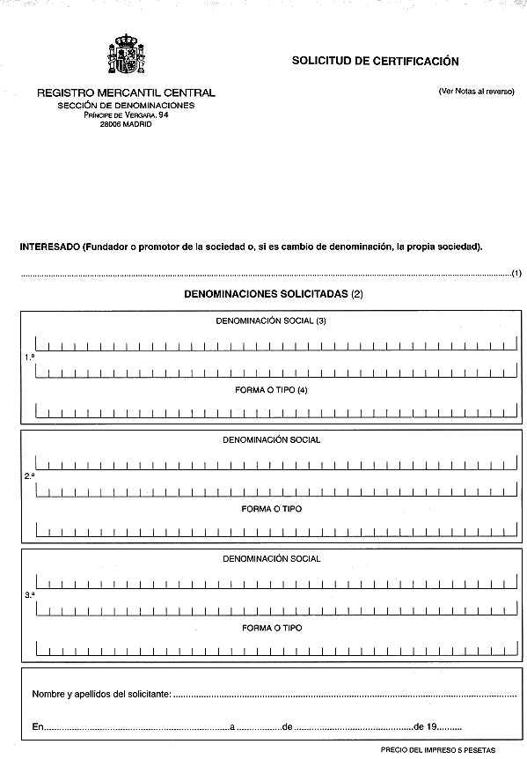

**Justificación de las aportaciones realizadas por los socios:** Como para algunas   
sociedades es necesario un capital mínimo, cualquiera de los socios debe abrir en una entidad financiera una cuenta bancaria a nombre de la nueva empresa y realizar el depósito de este capital exigido, en nuestro caso 3.005,06 €.

Una vez realizado el ingreso se deberá solicitar a la entidad financiera que expida un certificado justificando el depósito realizado.

Esta justificación servirá para presentarla ante el notario en el momento que se otorgue la escritura pública de constitución de la empresa, como comprobante de las aportaciones realizadas por todos los socios.

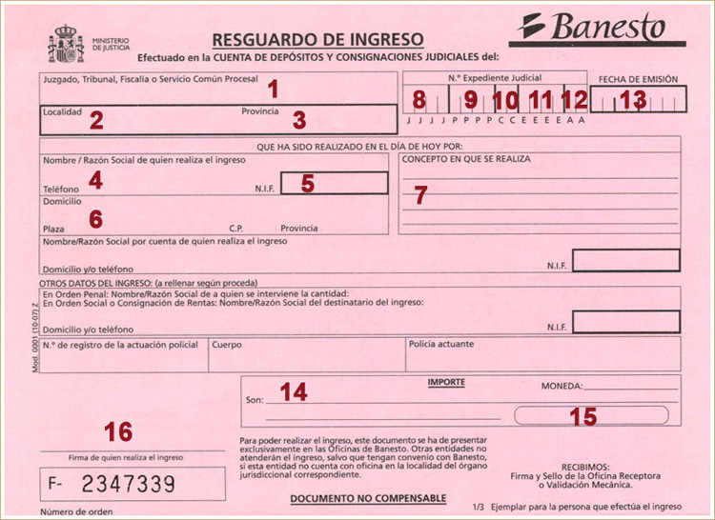

**Estatutos de la nueva sociedad:** Los estatutos son la parte de la escritura donde figuran todas las normas por las que se regirá la nueva empresa. Se deben redactar una vez que la empresa ya posee un local social, ya que esta información debe constar obligatoriamente en los estatutos.

**Estatutos de una Sociedad de Responsabilidad Limitada**

(*Adaptados al Real Decreto Legislativo 1/2010, de 2 de julio, por el que se aprueba el texto refundido de la Ley de Sociedades de Capital*) 

**TÍTULO I.- DENOMINACIÓN, DURACIÓN, DOMICILIO Y OBJETO**

**Artículo 1º.-Denominación**   
La Sociedad se denominará “.................................................................................. S.L.”, y se regirá por su contrato constitutivo, por los presentes estatutos y en lo en ellos no dispuesto, por la Ley de Sociedades de Capital.

**Artículo 2º.-Duración**   
La Sociedad tendrá una duración de carácter indefinido, dándose comienzo al inicio de sus operaciones el día siguiente al del otorgamiento de su escritura constitutiva, sin perjuicio de las consecuencias legales previstas para los actos y contratos celebrados en nombre de la Sociedad en momentos anteriores al de su inscripción en el Registro Mercantil.  
Los ejercicios sociales se computarán por años naturales.

**Artículo 3º.-Domicilio**   
El domicilio de la Sociedad se halla situado en   ..................................... calle ............................ número ........... piso ............

**Artículo 4º.-Objeto social**   
El objeto social de la Sociedad será   ...........................

**TÍTULO II.- CAPITAL SOCIAL Y PARTICIPACIONES**

**Artículo 5º.-Capital social**   
El capital social será de ............................euros, dividido en ................... participaciones de ............................ euros de valor nominal cada una de ellas, numeradas de manera correlativa con los números 1 a ...........................  
Dicho capital se halla totalmente suscrito y desembolsado mediante aportaciones ........................... (dinerarias/no dinerarias) realizadas por los socios fundadores a título de propiedad.

**Artículo 6º.-Prohibiciones sobre las participaciones**   
Las participaciones no podrán ser incorporadas a títulos valores, ni representadas mediante anotaciones en cuenta, ni denominarse acciones.

**Artículo 7º.-Título de propiedad sobre las participaciones**   
No podrán emitirse resguardos provisionales acreditativos de la propiedad sobre una o varias participaciones sociales, siendo el único título de propiedad la escritura constitutiva de la Sociedad o, en su caso, los documentos públicos en los que se acrediten las subsiguientes adquisiciones de dichas participaciones.

**Artículo 8º.-Libro Registro de Socios**   
La sociedad llevará un Libro Registro de Socios cuya custodia y llevanza corresponde al órgano de administración, en el que se harán constar la titularidad originaria y las sucesivas transmisiones, voluntarias o forzosas, de las participaciones sociales, y la constitución de derechos reales y otros gravámenes que sobre ellas pueda realizarse, indicando en cada anotación la identidad y el domicilio del titular de la participación o del derecho de gravamen constituido sobre ella.  
Sólo podrá rectificarse su contenido si los interesados no se oponen a ello en el plazo de un mes desde la notificación fehaciente del propósito de proceder a la misma.  
Cualquier socio tendrá derecho a examinar el contenido del Libro, y tendrán derecho a obtener **certificación** de las participaciones, derechos o gravámenes registrados a su nombre tanto los socios como los titulares de los derechos reales o gravámenes que se hayan hecho constar en él.  
Los datos personales de los socios podrán modificarse a su instancia, sin que surta efectos entre tanto frente a la sociedad.

**Artículo 9º.-Reglas generales sobre transmisiones de las participaciones y constitución de cargas o gravámenes sobre las mismas**   
Toda transmisión de las participaciones sociales o constitución de cargas o gravámenes sobre las mismas deberá constar en documento público, y deberán ser comunicadas por escrito a la Sociedad.

**Artículo 10º.- Transmisiones**   
A) Voluntarias por actos ínter vivos.   
Será libre toda transmisión voluntaria de participaciones sociales realizada por actos ínter vivos, a título oneroso o gratuito, entre socios, así como las realizadas a favor del cónyuge, ascendientes o descendientes del socio, o en favor de sociedades pertenecientes al mismo grupo de la transmitente, en los términos establecidos en el Artículo 42 del Código de Comercio.  
Las demás transmisiones por actos ínter vivos se sujetarán a lo dispuesto en la ley.   
B) Mortis causa.   
Será libre toda transmisión mortis causa de participaciones sociales, sea por vía de herencia o legado en favor de otro socio, en favor de cónyuge, ascendiente o descendiente del socio.   
Fuera de estos casos, en las demás transmisiones mortis causa de participaciones sociales los socios sobrevivientes, y en su defecto la Sociedad, gozarán de un derecho de adquisición preferente de las participaciones sociales del socio fallecido, apreciadas en el valor razonable que tuvieren el día del fallecimiento del socio y cuyo precio se pagará al contado; tal derecho deberá ejercitarse en el plazo máximo de tres meses a contar desde la comunicación a la Sociedad de la adquisición hereditaria.   
A falta de acuerdo sobre el valor razonable de las participaciones sociales o sobre la persona o personas que hayan de valorarlas y el procedimiento a seguir para su valoración, las participaciones serán valoradas en los términos previstos en los artículos 100 y siguientes de la Ley de Sociedades de Responsabilidad Limitada.   
Transcurrido el indicado plazo, sin que se hubiere ejercitado fehacientemente ese derecho, quedará consolidada la adquisición hereditaria.   
C) Normas comunes.   
1. La adquisición, por cualquier título, de participaciones sociales, deberá ser comunicada por escrito al órgano de administración de la Sociedad, indicando el nombre o denominación social, nacionalidad y domicilio del adquirente.   
2. El régimen de la transmisión de las participaciones sociales será el vigente en la fecha en que el socio hubiere comunicado a la sociedad el propósito de transmitir o, en su caso, en la fecha del fallecimiento del socio o en la de adjudicación judicial o administrativa.   
3. Las transmisiones de participaciones sociales que no se ajusten a lo previsto en estos estatutos, no producirán efecto alguno frente a la sociedad.

**Artículo 11º.-Copropiedad, usufructo, prenda y embargo de las participaciones sociales.**   
La copropiedad, usufructo, prenda y embargo de las participaciones sociales se regirá por las disposiciones legales previstas al efecto.

**TÍTULO III.-ÓRGANOS SOCIALES**

**Artículo 12º.- Junta general**   
A) Convocatoria.   
Las juntas generales se convocarán mediante anuncio individual y escrito que será remitido por correo certificado con acuse de recibo dirigido al domicilio que a tal efecto conste en el Libro Registro de Socios.   
Los socios que residan en el extranjero deberán designar un domicilio del territorio nacional para notificaciones.  
B) Adopción de acuerdos.   
Los acuerdos sociales se adoptarán por mayoría de los votos válidamente emitidos, siempre que representen al menos un tercio de los votos correspondientes a las participaciones sociales en que se divide el capital social, no computándose los votos en blanco.   
No obstante y por excepción a lo dispuesto en el apartado anterior, se requerirá el voto favorable:   
a) De más de la mitad de los votos correspondientes a las participaciones en que se divide el capital social, para los acuerdos referentes al aumento o reducción de capital social, o, cualquier otra modificación de los estatutos sociales para los que no se requiera la mayoría cualificada que se indica en el apartado siguiente.   
b) De al menos dos tercios de los votos correspondientes a las participaciones en que se divide el capital social, para los acuerdos referentes a la transformación, fusión o escisión de la sociedad, a la supresión del derecho de preferencia en los aumentos de capital, a la exclusión de socios, a la autorización a los administradores para que puedan dedicarse, por cuenta propia o ajena, al mismo, análogo o complementario género de actividad que constituya el objeto social.   
Lo anterior se entiende sin perjuicio de la aplicación preferente de las disposiciones legales imperativas que, para determinados acuerdos, exijan el consentimiento de todos los socios o impongan requisitos específicos.

**Artículo 13º. Órgano de administración: modo de organizarse.**   
1. La administración de la sociedad podrá confiarse a un órgano unipersonal (administrador único), a varios administradores solidarios, a varios administradores mancomunados o a un consejo de administración con un número mínimo de…... administradores y un número máximo de ……. administradores.   
2. Corresponde a la junta general, por mayoría cualificada y sin que implique modificación estatutaria, la facultad de optar por cualquiera de los modos de organizar la administración de la Sociedad.   
3. Los administradores ejercerán su cargo por tiempo indefinido, salvo que la Junta general, con posterioridad a la constitución, determine su nombramiento por plazo determinado.   
4. El cargo de administrador no es retribuido.

**Artículo 14º. Poder de representación.**   
En cuanto a las diferentes formas del órgano de administración, se establece lo siguiente:   
1. En caso de que exista un Administrador único, el poder de representación corresponderá al mismo.   
2. En caso de que existan varios Administradores solidarios, el poder de representación corresponderá a cada uno de ellos.   
3. En caso de que existan varios Administradores conjuntos, el poder de representación corresponderá y se ejercerá mancomunadamente por dos cualesquiera de ellos.   
4. Cuando se trate de un Consejo de Administración, éste actuará colegiadamente.

**Artículo 15º. Régimen del Consejo de Administración**

**1. Composición**   
El Consejo de Administración elegirá de su seno un Presidente y un Secretario y, en su caso, uno o varios Vicepresidentes o Vicesecretarios, siempre que tales nombramientos no hubieren sido realizados por la Junta General o los fundadores al tiempo de designar a los Consejeros.

**2. Convocatoria**   
La convocatoria del Consejo corresponde a su Presidente, o a quien haga sus veces, quien ejercerá dicha facultad siempre que lo considere conveniente y, en todo caso, cuando lo soliciten al menos dos Consejeros, en cuyo caso deberá convocarlo para ser celebrado dentro de los quince días siguientes a su petición.  
La convocatoria se efectuará mediante escrito dirigido personalmente a cada Consejero y remitido al domicilio a tal fin designado por cada uno de ellos o, a falta de determinación especial, al registral, con cinco días de antelación a la fecha de la reunión; en dicho escrito se indicará el día, hora y lugar de reunión. Salvo acuerdo unánime, el lugar de la reunión se fijará en el municipio correspondiente al domicilio de la sociedad.  
El Consejo quedará válidamente constituido, sin necesidad de previa convocatoria, siempre que estén presentes la totalidad de sus miembros y todos ellos acepten por unanimidad la celebración del mismo.

**3. Representación**   
Todo Consejero podrá hacerse representar por otro. La representación se conferirá por escrito y con carácter especial para cada reunión, mediante carta dirigida al Presidente.

**4. Constitución**   
El Consejo quedará válidamente constituido cuando concurran a la reunión, presentes o representados, más de la mitad de sus componentes.

**5. Forma de deliberar y tomar acuerdos**   
Todos los Consejeros tendrán derecho a manifestarse sobre cada uno de los asuntos a tratar, sin perjuicio de que corresponde al Presidente el otorgamiento de la palabra y la duración de las intervenciones.  
Necesariamente se someterán a votación las propuestas de acuerdos presentadas por, al menos, dos Consejeros.  
Cada miembro del Consejo puede emitir un voto. Los acuerdos se adoptarán por mayoría absoluta de los Consejeros concurrentes a la sesión, salvo disposición legal específica.  
El voto del Presidente será dirimente.

**6. Acta**   
Las discusiones y acuerdos del Consejo se llevarán a un libro de actas que serán firmadas por el Presidente y el Secretario del Consejo. Las actas serán aprobadas por el propio órgano, al final de la reunión o en la siguiente; también podrán ser aprobadas por el Presidente y el Secretario, dentro del plazo de siete días desde la celebración de la reunión del Consejo, siempre que así lo hubieren autorizado por unanimidad los Consejeros concurrentes a la misma.

**7. Delegación de facultades**   
El Consejo de Administración podrá designar de su seno una Comisión Ejecutiva o uno o varios Consejeros Delegados, determinando en todo caso, bien la enumeración particularizada de las facultades que se delegan, bien la expresión de que se delegan todas las facultades legal y estatutariamente delegables.  
La delegación podrá ser temporal o permanente. La delegación permanente y la designación de su titular requerirá el voto favorable de al menos dos terceras partes de los componentes del Consejo y no producirá efecto alguno hasta su inscripción en el Registro Mercantil.

**8. Autorregulación**   
En lo no previsto, y en cuanto ni se oponga a las disposiciones imperativas, el Consejo podrá regular su propio funcionamiento.

**TÍTULO IV.- EJERCICIO SOCIAL Y CUENTAS ANUALES**

**Artículo 16º.-Ejercicio social**   
Los ejercicios sociales comienzan el 1 de enero y finalizan el 31 de diciembre de cada año natural.  
Por excepción, el primer ejercicio social comprende desde el principio de las operaciones de la Sociedad hasta el 31 de diciembre de ese mismo año.

**Artículo 17º.-Cuentas Anuales**   
Las cuentas y el informe de gestión, así como, en su caso, su revisión por auditores de cuentas, deberán ajustarse a las normas legales y reglamentarias vigentes en cada momento.  
La distribución de dividendos a los socios se realizará en proporción a su participación en el capital.  
Los socios tienen derecho a examinar la contabilidad en los términos previstos en la Ley.

**TÍTULO V.- DISOLUCIÓN Y LIQUIDACIÓN DE LA SOCIEDAD**

**Artículo 18º.-Disolución y liquidación**   
1. La disolución y liquidación de la sociedad, en lo no previsto por estos Estatutos, quedará sujeta a las especiales disposiciones contenidas en la Ley.  
2. Quienes fueren Administradores al tiempo de la disolución quedarán convertidos en liquidadores salvo que, al acordar la disolución, los designe la Junta General.

**Otorgamiento de Escritura Pública de Constitución:** Es un acto mediante el cual los socios fundadores proceden a la firma de la escritura pública de constitución de la sociedad ante notario.

**EJEMPLO DE ESCRITURA DE CONSTITUCIÓN DE SOCIEDAD LIMITADA**

En ________________, mi residencia, a ________________________.

Ante mí, ___________________________, Notario del Ilustre Colegio de esta capital.

COMPARECEN

Don _________________, nacido el día __ de _________ de _____, soltero, Ingeniero Informático, vecino de _______________, con domicilio en ________________, número 100, 5ºA, titular del D.N.I. número: XX.XXX.XXX, y

Don ______________________, nacido el día ___ de ____________ de _____, soltero, Economista, vecino de ____________, con domicilio en la calle __________________________, número ____, ________, titular del D.N.I. número XX.XXX.XXX

Ambos de nacionalidad española.

Intervienen en sus propios nombres.

Tienen a mi juicio, capacidad para otorgar esta escritura de constitución de sociedad de responsabilidad limitada, y

OTORGAN:

I.- CONSTITUCIÓN.- Los señores comparecientes manifiestan su voluntad de constituir, y constituyen como fundadores y únicos socios, una Sociedad española, con la denominación de: “__________________________________.”, cuyo objeto, duración, domicilio, capital y demás circunstancias, resultan de los Estatutos, que me entregan para su unión a esta matriz, y que, una vez leídos por mí en este otorgamiento, y firmados por los comparecientes, son aprobados por ellos y elevados a escritura pública, extendidos en nueve folios de papel blanco común, mecanografiados.

II.- REGIMEN JURIDICO.- Se regirá por la Ley de Régimen Jurídico de las sociedades de Responsabilidad Limitada, y demás de general aplicación, y en especial por los Estatutos unidos a la presente.

III.- PRINCIPIO DE OPERACIONES.- La Sociedad que se constituye por tiempo indefinido, da principio a sus operaciones, el día ___________________ del corriente año.

IV.- CAPITAL SOCIAL.- El capital social, es de ___________ EUROS, representado por ________________ participaciones sociales, de ________ euros de valor nominal cada una, numeradas del uno al _________________.

V.- SUSCRIPCIÓN Y DESEMBOLSO DE LAS PARTICIPACIONES SOCIALES.- El Capital social, ha sido totalmente suscrito y desembolsado por los socios, en la forma y proporción siguiente:

Don _________________________, suscribe _____________ participaciones sociales, números uno al _________________, por su valor de ___________ euros.

Y Don ____________________, suscribe ________________ participaciones sociales, números ________________ al ______________, por su valor de _______________________ euros.

Los comparecientes me entregan dos certificaciones expedidas por el Banco _____________________, acreditativas del ingreso en la cuenta corriente que la sociedad tiene en dicha entidad bancaria, del importe de las suscripciones efectuadas, cuyas certificaciones, las dejo unidas a esta matriz.

VI.- NOMBRAMIENTO DE ADMINISTRADORES.- Los señores comparecientes, dan a este acto el carácter de Junta General Universal de Socios, y por unanimidad, acuerdan: nombran administradores de la Sociedad, a: Don ____________________ y Don ________________________, de las circunstancias que constan en la comparecencia de esta escritura, quienes ejercerán el cargo INDISTINTAMENTE, por tiempo indefinido.

Presentes en este acto, aceptan el cargo, haciendo constar que no están incursos en prohibiciones, limitaciones, ni incompatibilidades para el ejercicio del mismo.

VII.- Los señores comparecientes, me entregan a mí, Notario, certificación del Registro Mercantil Central, acreditativa de que no hay otra sociedad constituida con igual nombre, la cual, dejo unida a esta matriz.

Hago las reservas y advertencias legales; en particular, y a efectos fiscales, advierto de las obligaciones y responsabilidades tributarias que incumben a las partes, en su aspecto material, formal y sancionador, y de las consecuencias de toda índole que se derivarían de la inexactitud de sus declaraciones.

Leo esta escritura a los señores comparecientes por su elección, la encuentran conforme, y firman.

De conocerles, y de todo lo consignado en la misma, que queda redactada en tres folios de papel notarial, serie Q, números: 8.000.000, 8.000.001 y 8.000.002, yo Notario, doy fé. Siguen las firmas de Don ________________________ y Don _____________________.

Signado_______________________.-Rubricados y sellado.

Firma de los comparecientes

**Pago del impuesto de Transmisiones Patrimoniales y Actos Jurídicos Documentados, TP y AJD:** Es un impuesto que grava la constitución de una sociedad. Su cuantía es el 1% del capital social.

En la actualidad se encuentra transferido a las Comunidades Autónomas, y por ello, se debe presentar en la delegación de Hacienda de las correspondientes Consejerías, en los 30 días hábiles siguientes a la formalización de la escritura.

El impreso es el 600 y debe acompañarse de una copia de la escritura de constitución y del DNI o NIF.

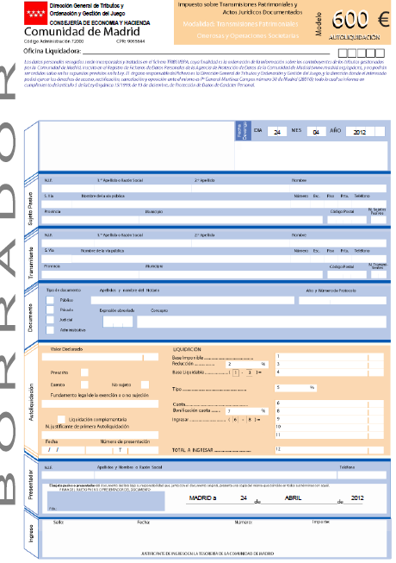

**Solicitud del código de identificación fiscal:** Sirve para identificar a la sociedad a efectos de sus relaciones con Hacienda.

El CIF provisional tiene una validez de 6 meses hasta que se retira la tarjeta de identificación fiscal definitiva.

El impreso es el modelo 036 (037 para las cooperativas) y debe acompañarse de una copia de la escritura de constitución y del DNI del solicitante.

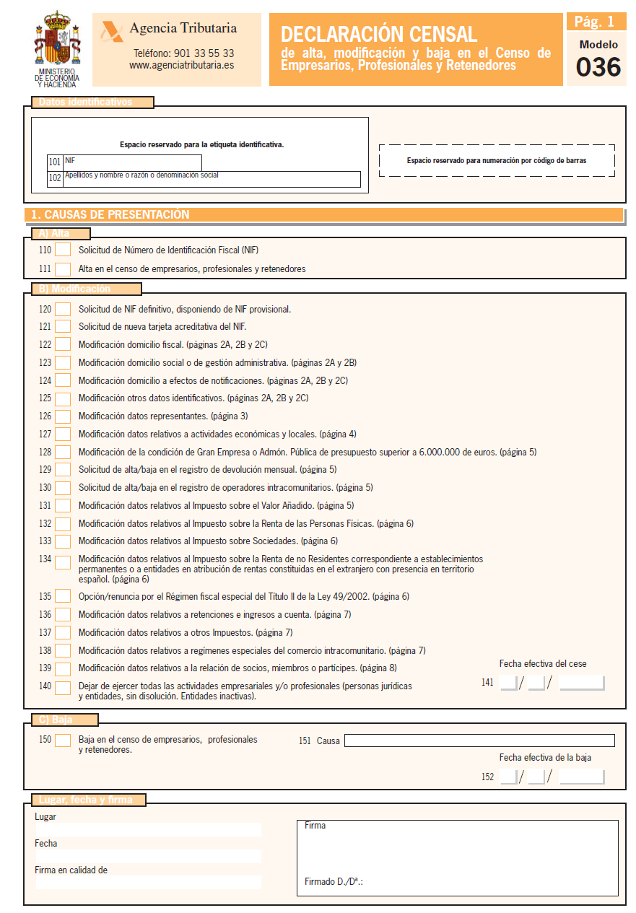

**Inscripción en el Registro correspondiente:** Las sociedades mercantiles deben inscribirse en el Registro Mercantil de la provincia donde tenga el domicilio social la nueva empresa.

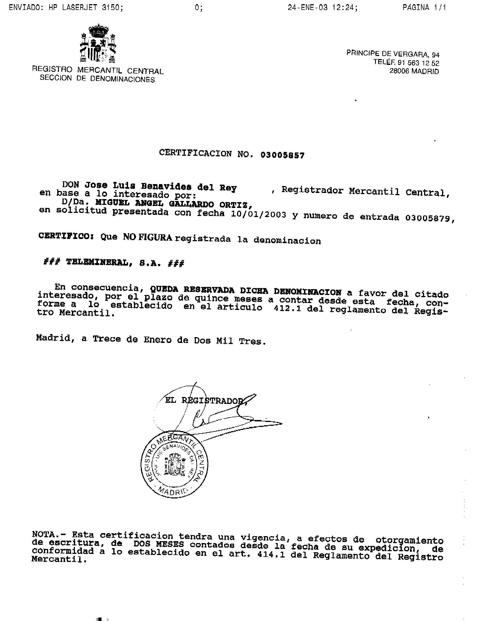

Trámites oficiales para la puesta en marcha

**Tramites en el Ministerio de Hacienda y Administraciones Públicas:**

* Alta en el Impuesto de sobre Actividades Económicas: Tributo local que grava la actividad.